Практическая работа: создание таблиц и базы данных
Информационная система «Колледж» (СУБД PostgreSQL)
Выполнил: Казакбиев Даниял Махачевич
Вместо скриншотов pgAdmin в отчёте приведены команды и реальные результаты их выполнения в PostgreSQL 16 (psql). Итоговый скрипт — файл college_db.sql.

1. Созданная база данных
Команды:
CREATE USER kazakbiev WITH PASSWORD 'secret1';
CREATE DATABASE kazakbiev_bd ENCODING = 'UTF8';
GRANT ALL PRIVILEGES ON DATABASE kazakbiev_bd TO kazakbiev;
Проверка наличия базы данных:
SELECT datname AS database, pg_encoding_to_char(encoding) AS encoding
FROM pg_database WHERE datname = 'kazakbiev_bd';
database | encoding
--------------+----------
kazakbiev_bd | UTF8
(1 row)
Таблицы базы данных:
SELECT table_name FROM information_schema.tables
WHERE table_schema = 'public' ORDER BY table_name;
table_name
-------------
disciplines
grades
groups
lessons
students
teachers
(6 rows)

2. Структура таблиц
Таблица «Группы» (groups):
SELECT column_name, data_type, character_maximum_length AS max_len, is_nullable, column_default
FROM information_schema.columns
WHERE table_name = 'groups' ORDER BY ordinal_position;
column_name | data_type | max_len | is_nullable | column_default
----------------+-------------------+---------+-------------+------------------------------------------
group_id | integer | | NO | nextval('groups_group_id_seq'::regclass)
group_name | character varying | 20 | NO |
specialty | character varying | 100 | NO |
admission_year | integer | | NO |
(4 rows)
Таблица «Студенты» (students):
SELECT column_name, data_type, character_maximum_length AS max_len, is_nullable, column_default
FROM information_schema.columns
WHERE table_name = 'students' ORDER BY ordinal_position;
column_name | data_type | max_len | is_nullable | column_default
-------------+-------------------+---------+-------------+----------------------------------------------
student_id | integer | | NO | nextval('students_student_id_seq'::regclass)
last_name | character varying | 50 | NO |
first_name | character varying | 50 | NO |
middle_name | character varying | 50 | YES |
birth_date | date | | NO |
group_id | integer | | NO |
(6 rows)
Таблица «Преподаватели» (teachers):
SELECT column_name, data_type, character_maximum_length AS max_len, is_nullable, column_default
FROM information_schema.columns
WHERE table_name = 'teachers' ORDER BY ordinal_position;
column_name | data_type | max_len | is_nullable | column_default
-------------+-------------------+---------+-------------+----------------------------------------------
teacher_id | integer | | NO | nextval('teachers_teacher_id_seq'::regclass)
last_name | character varying | 50 | NO |
first_name | character varying | 50 | NO |
department | character varying | 100 | NO |
(4 rows)
Таблица «Дисциплины» (disciplines):
SELECT column_name, data_type, character_maximum_length AS max_len, is_nullable, column_default
FROM information_schema.columns
WHERE table_name = 'disciplines' ORDER BY ordinal_position;
column_name | data_type | max_len | is_nullable | column_default
-----------------+-------------------+---------+-------------+----------------------------------------------------
discipline_id | integer | | NO | nextval('disciplines_discipline_id_seq'::regclass)
discipline_name | character varying | 100 | NO |
hours | integer | | NO |
(3 rows)
Таблица «Занятия» (lessons):
SELECT column_name, data_type, character_maximum_length AS max_len, is_nullable, column_default
FROM information_schema.columns
WHERE table_name = 'lessons' ORDER BY ordinal_position;
column_name | data_type | max_len | is_nullable | column_default
---------------+-------------------+---------+-------------+--------------------------------------------
lesson_id | integer | | NO | nextval('lessons_lesson_id_seq'::regclass)
group_id | integer | | NO |
discipline_id | integer | | NO |
teacher_id | integer | | NO |
lesson_date | date | | NO |
lesson_type | character varying | 30 | NO |
(6 rows)
Таблица «Оценки (домашнее задание)» (grades):
SELECT column_name, data_type, character_maximum_length AS max_len, is_nullable, column_default
FROM information_schema.columns
WHERE table_name = 'grades' ORDER BY ordinal_position;
column_name | data_type | max_len | is_nullable | column_default
---------------+-----------+---------+-------------+------------------------------------------
grade_id | integer | | NO | nextval('grades_grade_id_seq'::regclass)
student_id | integer | | NO |
discipline_id | integer | | NO |
grade | integer | | NO |
grade_date | date | | NO |
(5 rows)
Ограничения целостности всех таблиц:
SELECT conrelid::regclass AS table_name, conname AS constraint_name, contype ... FROM pg_constraint ...;
table_name | constraint_name | type | definition
-------------+---------------------------------+-------------+--------------------------------------------------------------------------------------------------------
disciplines | disciplines_discipline_name_key | UNIQUE | UNIQUE (discipline_name)
disciplines | disciplines_pkey | PRIMARY KEY | PRIMARY KEY (discipline_id)
disciplines | disciplines_hours_check | CHECK | CHECK ((hours > 0))
grades | grades_pkey | PRIMARY KEY | PRIMARY KEY (grade_id)
grades | fk_grades_disciplines | FOREIGN KEY | FOREIGN KEY (discipline_id) REFERENCES disciplines(discipline_id) ON UPDATE CASCADE ON DELETE RESTRICT
grades | fk_grades_students | FOREIGN KEY | FOREIGN KEY (student_id) REFERENCES students(student_id) ON UPDATE CASCADE ON DELETE CASCADE
grades | grades_grade_check | CHECK | CHECK (((grade >= 2) AND (grade <= 5)))
groups | groups_group_name_key | UNIQUE | UNIQUE (group_name)
groups | groups_pkey | PRIMARY KEY | PRIMARY KEY (group_id)
lessons | lessons_pkey | PRIMARY KEY | PRIMARY KEY (lesson_id)
lessons | fk_lessons_disciplines | FOREIGN KEY | FOREIGN KEY (discipline_id) REFERENCES disciplines(discipline_id) ON UPDATE CASCADE ON DELETE RESTRICT
lessons | fk_lessons_groups | FOREIGN KEY | FOREIGN KEY (group_id) REFERENCES groups(group_id) ON UPDATE CASCADE ON DELETE CASCADE
lessons | fk_lessons_teachers | FOREIGN KEY | FOREIGN KEY (teacher_id) REFERENCES teachers(teacher_id) ON UPDATE CASCADE ON DELETE RESTRICT
students | students_pkey | PRIMARY KEY | PRIMARY KEY (student_id)
students | fk_students_groups | FOREIGN KEY | FOREIGN KEY (group_id) REFERENCES groups(group_id) ON UPDATE CASCADE ON DELETE CASCADE
teachers | teachers_pkey | PRIMARY KEY | PRIMARY KEY (teacher_id)
(16 rows)

3. Схема данных со связями
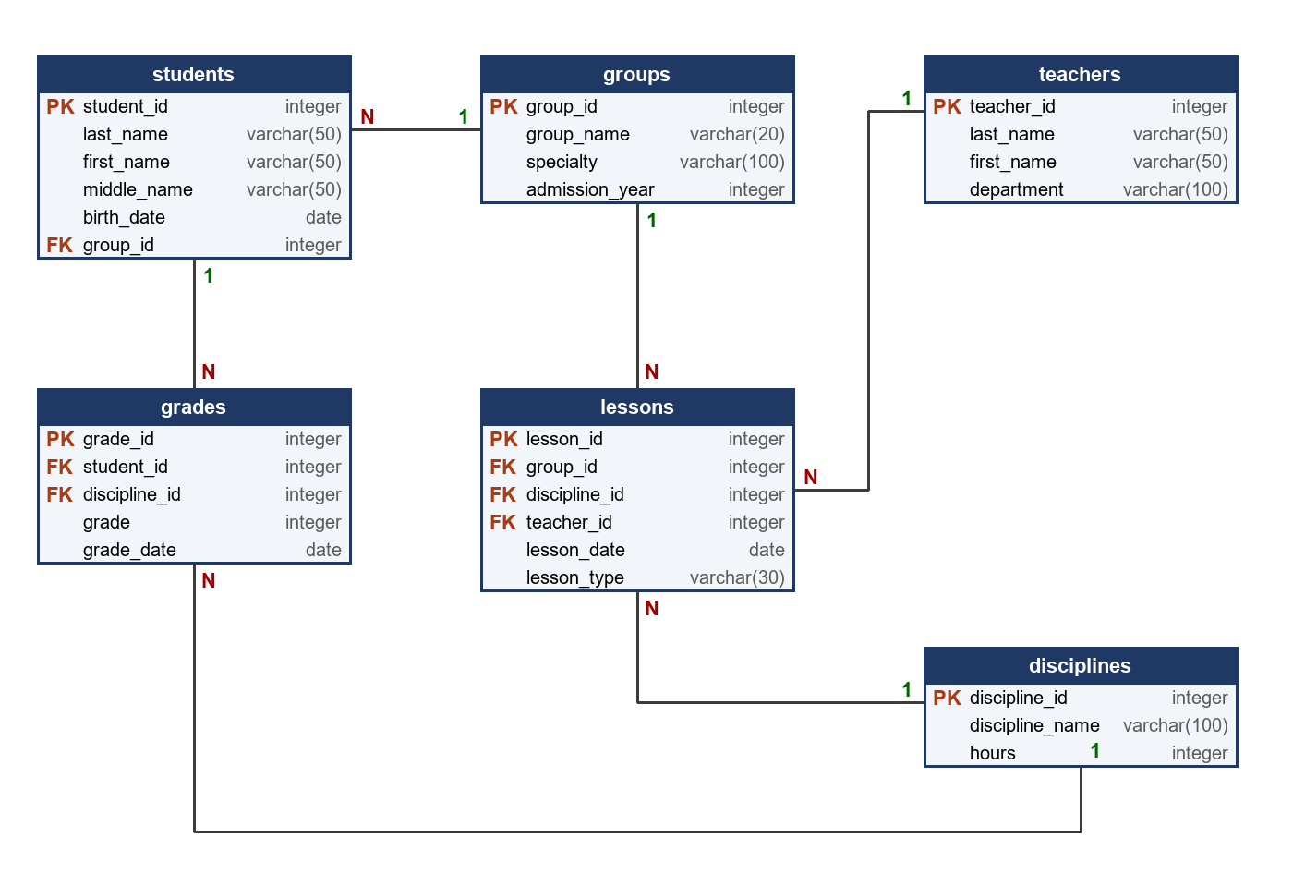
Рисунок 1. Схема данных (PK — первичный ключ, FK — внешний ключ; 1 : N — «один ко многим»)
Связи 1 : N: одна группа — много студентов; одна группа — много занятий; одна дисциплина — много занятий; один преподаватель — много занятий; один студент — много оценок; одна дисциплина — много оценок.

4. Заполненные таблицы
Таблица «Группы»:
SELECT * FROM groups ORDER BY 1;
group_id | group_name | specialty | admission_year
----------+------------+------------------------+----------------
1 | П-21 | Программирование | 2026
2 | ИС-22 | Информационные системы | 2026
3 | ЭК-21 | Экономика | 2026
(3 rows)
Таблица «Студенты»:
SELECT * FROM students ORDER BY 1;
student_id | last_name | first_name | middle_name | birth_date | group_id
------------+-----------+------------+-------------+------------+----------
1 | Иванов | Иван | Иванович | 2007-03-15 | 1
2 | Петров | Алексей | Сергеевич | 2007-07-21 | 1
3 | Сидорова | Анна | Игоревна | 2006-11-04 | 2
4 | Кузнецов | Максим | Олегович | 2007-01-18 | 2
5 | Смирнова | Елена | Андреевна | 2006-09-27 | 3
(5 rows)
Таблица «Преподаватели»:
SELECT * FROM teachers ORDER BY 1;
teacher_id | last_name | first_name | department
------------+-----------+------------+--------------------------------
1 | Волков | Александр | Информационные технологии
2 | Орлова | Мария | Общеобразовательные дисциплины
3 | Фёдоров | Дмитрий | Программирование
(3 rows)
Таблица «Дисциплины»:
SELECT * FROM disciplines ORDER BY 1;
discipline_id | discipline_name | hours
---------------+----------------------------------+-------
1 | Основы проектирования баз данных | 72
2 | Информационные технологии | 72
3 | Программирование | 144
4 | Компьютерные сети | 72
(4 rows)
Таблица «Занятия»:
SELECT * FROM lessons ORDER BY 1;
lesson_id | group_id | discipline_id | teacher_id | lesson_date | lesson_type
-----------+----------+---------------+------------+-------------+-------------
1 | 1 | 1 | 1 | 2026-09-10 | Лекция
2 | 1 | 3 | 3 | 2026-09-11 | Практика
3 | 2 | 1 | 1 | 2026-09-10 | Практика
4 | 2 | 2 | 2 | 2026-09-12 | Лекция
5 | 3 | 2 | 2 | 2026-09-13 | Практика
(5 rows)
Таблица «Оценки (домашнее задание)»:
SELECT * FROM grades ORDER BY 1;
grade_id | student_id | discipline_id | grade | grade_date
----------+------------+---------------+-------+------------
1 | 1 | 1 | 5 | 2026-09-15
2 | 1 | 3 | 4 | 2026-09-16
3 | 2 | 1 | 3 | 2026-09-15
4 | 2 | 3 | 5 | 2026-09-16
5 | 3 | 1 | 4 | 2026-09-17
6 | 3 | 2 | 5 | 2026-09-18
7 | 4 | 2 | 4 | 2026-09-18
8 | 4 | 1 | 3 | 2026-09-19
9 | 5 | 2 | 5 | 2026-09-20
10 | 5 | 1 | 4 | 2026-09-21
(10 rows)

Заполнение таблиц двумя способами
Способ 1 — команда INSERT. Способ 2 — загрузка из файла командой COPY (аналог импорта данных через интерфейс pgAdmin; графический интерфейс в этой среде недоступен).
Способ 1 — INSERT:
INSERT INTO groups (group_name, specialty, admission_year)
VALUES ('П-23', 'Программирование', 2026);
INSERT 0 1
Способ 2 — COPY из CSV-файла:
-- groups_extra.csv:
-- ИС-23,Информационные системы,2026
-- ЭК-23,Экономика,2026
COPY groups (group_name, specialty, admission_year) FROM 'groups_extra.csv' WITH (FORMAT csv);
COPY 2
Сравнение результатов:
SELECT * FROM groups ORDER BY group_id;
group_id | group_name | specialty | admission_year
----------+------------+------------------------+----------------
1 | П-21 | Программирование | 2026
2 | ИС-22 | Информационные системы | 2026
3 | ЭК-21 | Экономика | 2026
4 | П-23 | Программирование | 2026
5 | ИС-23 | Информационные системы | 2026
6 | ЭК-23 | Экономика | 2026
(6 rows)
Обе группы записей оказались в таблице одинаково: значение group_id сформировано автоматически (SERIAL), а ограничения NOT NULL и UNIQUE проверяются при любом способе добавления.

5. Проверка ссылочной целостности
INSERT INTO students (last_name, first_name, birth_date, group_id)
VALUES ('Тестов', 'Иван', '2007-05-10', 999);
ERROR: insert or update on table "students" violates foreign key constraint "fk_students_groups"
DETAIL: Key (group_id)=(999) is not present in table "groups".
Операция завершилась ошибкой, потому что группы с кодом 999 не существует. Внешний ключ не позволяет создать ссылку на несуществующую запись — это и есть ссылочная целостность.

6. Проверка каскадного обновления
Меняем код группы 1 на 10:
UPDATE groups SET group_id = 10 WHERE group_id = 1;
UPDATE 1
SELECT * FROM students ORDER BY student_id;
student_id | last_name | first_name | middle_name | birth_date | group_id
------------+-----------+------------+-------------+------------+----------
1 | Иванов | Иван | Иванович | 2007-03-15 | 10
2 | Петров | Алексей | Сергеевич | 2007-07-21 | 10
3 | Сидорова | Анна | Игоревна | 2006-11-04 | 2
4 | Кузнецов | Максим | Олегович | 2007-01-18 | 2
5 | Смирнова | Елена | Андреевна | 2006-09-27 | 3
(5 rows)
SELECT lesson_id, group_id, discipline_id, teacher_id FROM lessons ORDER BY lesson_id;
lesson_id | group_id | discipline_id | teacher_id
-----------+----------+---------------+------------
1 | 10 | 1 | 1
2 | 10 | 3 | 3
3 | 2 | 1 | 1
4 | 2 | 2 | 2
5 | 3 | 2 | 2
(5 rows)
Значения group_id у студентов группы (Иванов, Петров) и у её занятий изменились автоматически (ON UPDATE CASCADE). Возвращаем значение обратно:
UPDATE groups SET group_id = 1 WHERE group_id = 10;
UPDATE 1
SELECT * FROM students ORDER BY student_id;
student_id | last_name | first_name | middle_name | birth_date | group_id
------------+-----------+------------+-------------+------------+----------
1 | Иванов | Иван | Иванович | 2007-03-15 | 1
2 | Петров | Алексей | Сергеевич | 2007-07-21 | 1
3 | Сидорова | Анна | Игоревна | 2006-11-04 | 2
4 | Кузнецов | Максим | Олегович | 2007-01-18 | 2
5 | Смирнова | Елена | Андреевна | 2006-09-27 | 3
(5 rows)

7. Проверка каскадного удаления
Тестовая группа:
INSERT INTO groups (group_name, specialty, admission_year)
VALUES ('ТЕСТ-01', 'Тестовая специальность', 2026) RETURNING group_id;
group_id
----------
7
(1 row)
INSERT 0 1
Тестовый студент в этой группе:
INSERT INTO students (last_name, first_name, birth_date, group_id)
VALUES ('Тестовый', 'Студент', '2007-01-01', 7);
INSERT 0 1
SELECT student_id, last_name, first_name, group_id FROM students WHERE group_id = 7;
student_id | last_name | first_name | group_id
------------+-----------+------------+----------
7 | Тестовый | Студент | 7
(1 row)
Удаляем тестовую группу и проверяем таблицу студентов:
DELETE FROM groups WHERE group_id = 7;
DELETE 1
SELECT student_id, last_name, first_name, group_id FROM students ORDER BY student_id;
student_id | last_name | first_name | group_id
------------+-----------+------------+----------
1 | Иванов | Иван | 1
2 | Петров | Алексей | 1
3 | Сидорова | Анна | 2
4 | Кузнецов | Максим | 2
5 | Смирнова | Елена | 3
(5 rows)
Запись тестового студента удалена автоматически (ON DELETE CASCADE). Каскадное удаление следует применять осторожно: удаление родительской записи может удалить много связанных данных.

8. Файл college_db.sql
Единый скрипт college_db.sql лежит рядом с отчётом. Он содержит: создание пользователя и базы данных, подключение (в комментарии), создание таблиц с ограничениями и внешними ключами, заполнение данными, тестовые запросы и дополнительную таблицу «Оценки» с 10 оценками. Скрипт выполнен без ошибок на чистом сервере; результат запуска:
Результат запуска скрипта (psql):
CREATE ROLE
CREATE DATABASE
GRANT
CREATE TABLE
CREATE TABLE
CREATE TABLE
CREATE TABLE
CREATE TABLE
CREATE TABLE
INSERT 0 3
INSERT 0 5
INSERT 0 3
INSERT 0 4
INSERT 0 5
student_id | full_name | group_name | specialty
------------+-----------------+------------+------------------------
4 | Кузнецов Максим | ИС-22 | Информационные системы
3 | Сидорова Анна | ИС-22 | Информационные системы
1 | Иванов Иван | П-21 | Программирование
2 | Петров Алексей | П-21 | Программирование
5 | Смирнова Елена | ЭК-21 | Экономика
(5 rows)
group_name | student_count
------------+---------------
ИС-22 | 2
П-21 | 2
ЭК-21 | 1
(3 rows)
lesson_date | group_name | discipline_name | teacher_name | lesson_type
-------------+------------+----------------------------------+------------------+-------------
2026-09-10 | П-21 | Основы проектирования баз данных | Волков Александр | Лекция
2026-09-10 | ИС-22 | Основы проектирования баз данных | Волков Александр | Практика
2026-09-11 | П-21 | Программирование | Фёдоров Дмитрий | Практика
2026-09-12 | ИС-22 | Информационные технологии | Орлова Мария | Лекция
2026-09-13 | ЭК-21 | Информационные технологии | Орлова Мария | Практика
(5 rows)
discipline_name | hours
----------------------------------+-------
Программирование | 144
Основы проектирования баз данных | 72
Информационные технологии | 72
Компьютерные сети | 72
(4 rows)
INSERT 0 10
discipline_name | average_grade
----------------------------------+--------------------
Информационные технологии | 4.6666666666666667
Программирование | 4.5000000000000000
Основы проектирования баз данных | 3.8000000000000000
(3 rows)

9. Ответы на контрольные вопросы
1. Какие поля являются первичными ключами?
group_id (groups), student_id (students), teacher_id (teachers), discipline_id (disciplines), lesson_id (lessons), grade_id (grades).
2. Какие поля являются внешними ключами?
students.group_id → groups; lessons.group_id → groups; lessons.discipline_id → disciplines; lessons.teacher_id → teachers; grades.student_id → students; grades.discipline_id → disciplines.
3. Где используется AUTO_INCREMENT?
В PostgreSQL автоинкремент задаётся типом SERIAL: во всех первичных ключах (group_id, student_id, teacher_id, discipline_id, lesson_id, grade_id). Значение формируется автоматически из последовательности.
4. Где используется NOT NULL?
В groups: group_name, specialty, admission_year; в students: last_name, first_name, birth_date, group_id (middle_name допускает NULL); в teachers: last_name, first_name, department; в disciplines: discipline_name, hours; в lessons: group_id, discipline_id, teacher_id, lesson_date, lesson_type; в grades: все поля.
5. Где используется UNIQUE?
groups.group_name (названия групп не повторяются) и disciplines.discipline_name (названия дисциплин не повторяются).
6. Где используется CHECK?
disciplines.hours > 0 (часов должно быть больше нуля) и grades.grade BETWEEN 2 AND 5 (оценка от 2 до 5).
7. Какие таблицы связаны между собой?
groups — students (1 : N), groups — lessons (1 : N), disciplines — lessons (1 : N), teachers — lessons (1 : N), students — grades (1 : N), disciplines — grades (1 : N). Таблица lessons связывает группы, дисциплины и преподавателей.

